NOVO ANO HIDROLÓGICO – 1 DE OUTUBRO DE 2021
O novo ano hidrológico inicia-se no mês de outubro por ser a época onde as reservas hídricas atingem o seu mínimo e onde começa o período chuvoso do ano.  No início do ano hidrológico deve-se estar alerta para os efeitos das primeiras precipitações fortes, muitas vezes acompanhadas com potentes rajadas de vento e com o aumento da agitação marítima. Neste período importa estar preparado, prevenindo a precipitação que marca o outono e o inverno, com a adoção de medidas de preparação e de proteção, como a desobstrução de sistemas de escoamento e de telhados, a fixação de estruturas soltas e a circulação atenta junto a árvores e zonas ribeirinhas. (Fonte:calendarr.com) | 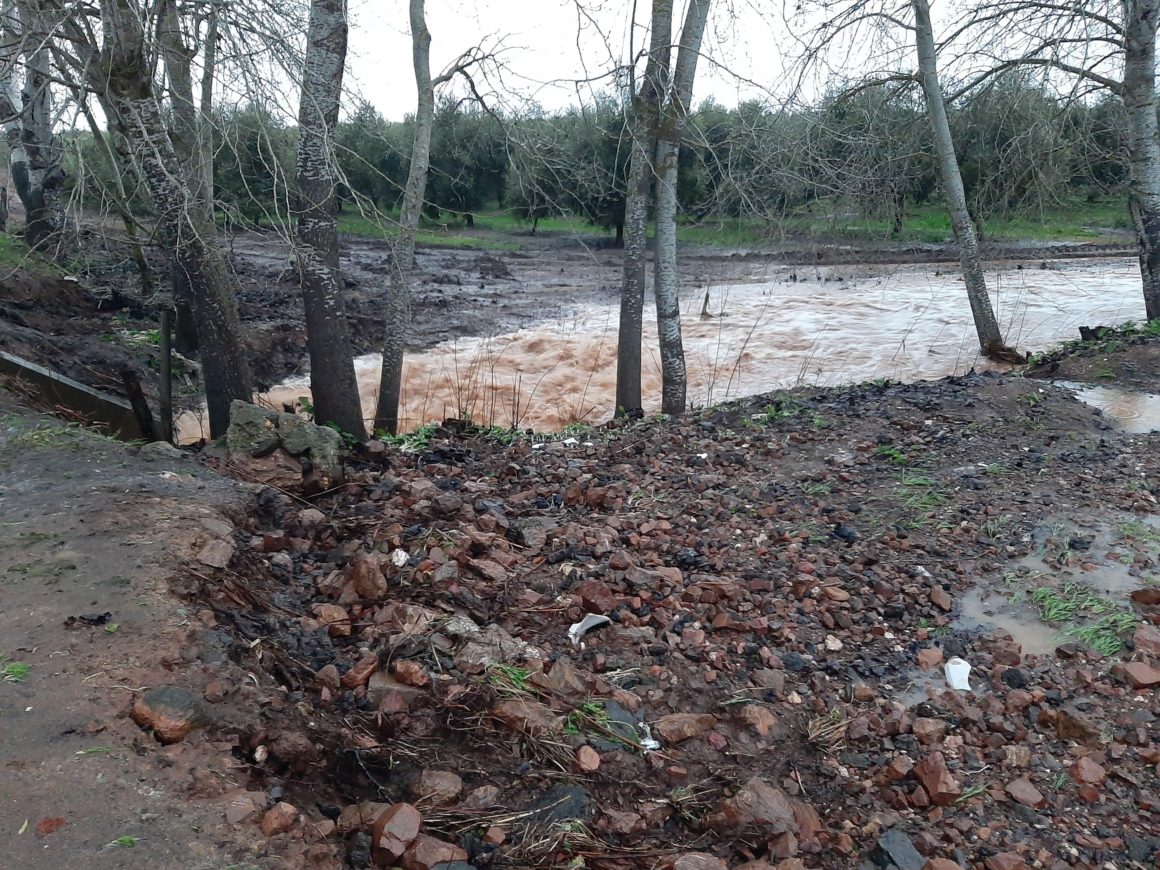

EFEITOS E MEDIDAS PREVENTIVAS
É expectável que ocorram: 1. Inundações nas zonas urbanas, causadas por acumulação de águas pluviais por obstrução dos sistemas de escoamento. 2. Cheias potenciadas pelo transbordo do leito de alguns cursos de água, rios e ribeiras. 3. Instabilidade de vertentes, conduzindo a movimentos de massa (deslizamentos, derrocadas e outros) motivados pela infiltração da água, podendo ser potenciados pela remoção do coberto vegetal na sequência de incêndios rurais, ou por artificialização do solo. 4. Arrastamento de objetos soltos para as vias rodoviárias, ou ao desprendimento de estruturas móveis ou deficientemente fixadas, por efeito de episódios de vento forte, que podem causar acidentes com veículos em circulação ou transeuntes. 5. Degradação de troços de estradas. 6. Acidentes de viação devido ao piso escorregadio.

Como MEDIDAS PREVENTIVAS, o SMPC recomenda à população em geral que:
- assegure a desobstrução dos seus sistemas de escoamento de águas pluviais nos quintais, varandas, caves e garagens, bem como a limpeza das sarjetas, algerozes e caleiras dos telhados;
- desobstrua as linhas de água e outros estrangulamentos de escoamento que verifiquem no seu domínio;
- reponham as coberturas dos edifícios em obras;
- procedam ao encaminhamento e tratamento adequado aos resíduos verdes e outros, resultantes de manutenção e limpeza variada;
- ajudem na identificação de pontos críticos junto dos aglomerados urbanos, vias de comunicação, taludes, solos, edificações, etc., reportando qualquer situação de perigo, para que os serviços municipais competentes intervenham no âmbito da prevenção.

